AI 招聘网站实验报告
实验项目：HirePilot AI｜生成日期：2026-06-16
本报告用于记录 AI 招聘网站的实验设计、系统实现、页面效果、核心代码与测试结果，后续可直接拆解为 PPT 汇报材料。

项目概览
项目项 | 说明
项目名称 | HirePilot AI
项目定位 | 面向求职方、招聘方、后台管理方的一体化 AI 招聘网站原型
技术栈 | Vite、React、TypeScript、Express、multer、mammoth、pdf-parse、本地 JSON
核心流程 | 登录注册 → 角色工作台 → 简历上传/岗位发布 → AI 匹配 → 管理监管
演示地址 | 前端 http://127.0.0.1:5174/；API http://127.0.0.1:4174/

一、实验目的
- 本实验围绕人力资源管理中的招聘效率、简历筛选和多角色协同问题，设计并实现一个 AI 招聘网站原型 HirePilot AI。
- 系统目标是让求职者、招聘方和后台管理员在同一平台内完成登录注册、简历上传解析、岗位搜索筛选、岗位发布、简历筛选、状态管理和平台监管。
- 实验重点验证：三方角色权限是否清晰，简历上传后是否能够自动解析并更新候选人信息，岗位与候选人是否能根据技能进行匹配评分，以及后台是否能完成基础管理闭环。

二、实验环境与技术栈
- 项目路径：/Users/vinson/Downloads/ytx。
- 前端技术：Vite、React、TypeScript、lucide-react、响应式 CSS。
- 后端技术：Express、multer 文件上传、mammoth DOCX 解析、pdf-parse PDF 解析、本地 JSON 数据持久化。
- 运行地址：前端 http://127.0.0.1:5174/，API http://127.0.0.1:4174/。
- 数据方式：首次启动后端时自动生成 server/data/db.json，保存用户、岗位、候选人和投递记录。

三、需求分析
- 求职者端需要支持登录注册、个人档案维护、简历上传、简历亮点自动提取、岗位搜索、城市/部门/技能筛选、AI 匹配分查看和岗位投递。
- 招聘方端需要支持岗位发布、岗位编辑、岗位暂停/开启/删除、简历筛选、按岗位查看候选人、按最低匹配分过滤候选人、候选人备注与状态流转。
- 后台管理端需要支持平台指标统计、用户管理、账号启停、角色调整、岗位监管和投递监管。
- 三方角色必须先登录后使用，且不同角色只能访问与自身身份匹配的功能模块。

四、系统总体设计
- 系统采用前后端分离结构。React 前端负责角色化页面、表单交互、筛选条件和状态展示；Express 后端负责认证、权限校验、简历解析、岗位管理、候选人管理和数据持久化。
- 核心数据流为：用户登录获取 token；前端携带 token 调用 API；后端通过角色权限判断操作是否允许；业务结果写入本地 JSON 数据库；前端重新拉取 bootstrap 数据刷新工作台。
- AI 能力在当前实验中采用本地规则模型模拟，主要包括简历字段解析、技能字典提取、亮点句子评分和岗位匹配分计算，便于无外部服务依赖地完成课堂/答辩演示。

五、核心功能实现
- 账号体系：系统提供求职者、招聘方、后台管理员三类账号。登录后根据 user.role 渲染不同工作台，后端通过 requireRole 对敏感接口进行权限限制。
- 简历上传解析：求职者上传 PDF、DOCX 或 TXT 后，后端读取简历文本，自动识别姓名、岗位、城市、经验、技能和简历亮点，并更新候选人档案。
- 岗位搜寻筛选：求职者可按关键词、城市、部门和技能筛选岗位；每个岗位显示薪资、类型、阶段、技能标签和 AI 匹配分。
- 招聘方简历筛选：招聘方根据目标岗位计算候选人匹配分，并可设置最低匹配分门槛，快速定位高匹配候选人。
- 岗位发布管理：招聘方可新建岗位、编辑岗位、暂停/开启岗位和删除岗位，系统同步刷新候选人筛选与投递数据。
- 后台管理：管理员可查看用户数、活跃用户、岗位数、开放岗位、候选人数和投递数，并对用户角色和账号状态进行管理。

六、实验数据设计
- 初始演示数据包含 7 个用户、10 个岗位、12 个候选人和 9 条投递记录，覆盖产品、技术、人力资源、数据、销售等招聘场景。
- 系统预置三个核心演示账号：candidate@demo.com、recruiter@demo.com、admin@demo.com，密码均为 demo123。
- 演示简历文件位于 demo-resumes/林晓-AI招聘产品经理-演示简历.docx，可用于验证上传后自动解析和亮点生成。

七、实验测试与结果
- 构建检查：npm run build 通过，说明 TypeScript 编译和 Vite 生产构建正常。
- 代码规范：npm run lint 通过，说明当前前端与后端代码未触发 ESLint 问题。
- 后端语法：node --check server/index.js 通过，说明后端入口文件语法正确。
- 接口健康：GET /api/health 返回 { ok: true }。
- 简历上传验证：上传演示 DOCX 后，系统成功识别林晓、AI 招聘产品经理、上海、8 年经验、核心技能和三条简历亮点。
- 页面验证：登录页、求职者端、招聘方端和后台管理端均可正常加载并完成角色切换。

八、实验结论
- 本实验完成了一个三方角色完整、功能闭环清晰、可本地运行演示的 AI 招聘网站原型。
- 系统能够覆盖人力资源招聘流程中的关键节点：求职者建立画像、招聘方发布岗位并筛选简历、后台进行平台级监管。
- 简历解析与亮点自动提取解决了上传后信息不更新的问题，提升了演示中的自动化效果和产品完整度。

九、不足与改进方向
- 当前 AI 匹配和亮点识别为规则模型，后续可接入大模型实现更强的语义理解、经历总结和岗位匹配解释。
- 当前数据存储为本地 JSON，适合实验演示；生产环境应替换为 PostgreSQL、MySQL 或 MongoDB，并加入迁移脚本。
- 当前密码使用哈希演示方案，生产环境应采用 bcrypt/argon2、盐值、会话过期和刷新机制。
- 可进一步补充文件类型校验、病毒扫描、上传大小提示、审计日志、消息通知、面试安排和招聘漏斗报表。

十、页面截图

登录注册入口
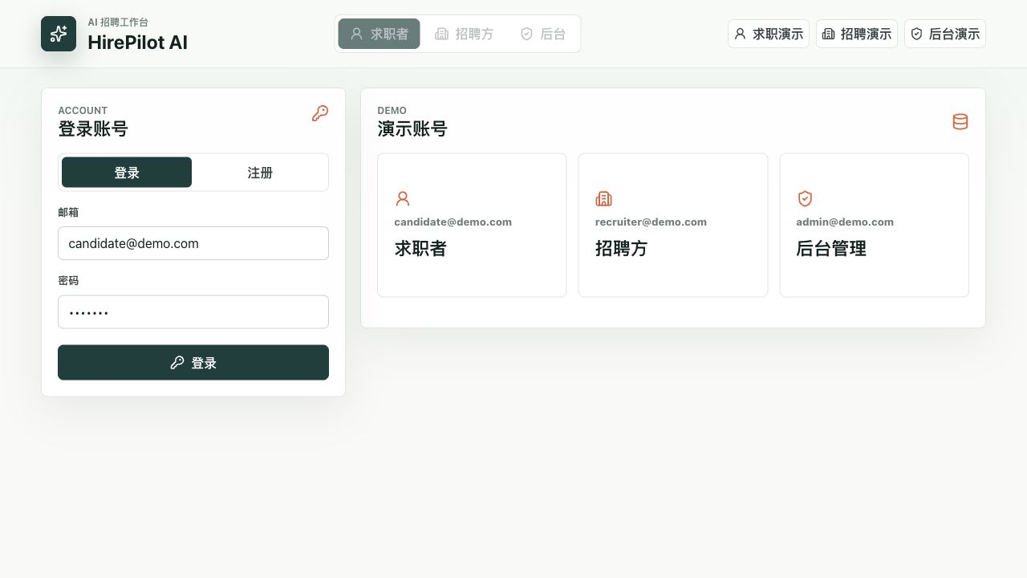
图：未登录状态下只展示账号登录、注册切换和三类演示账号入口。

求职者工作台
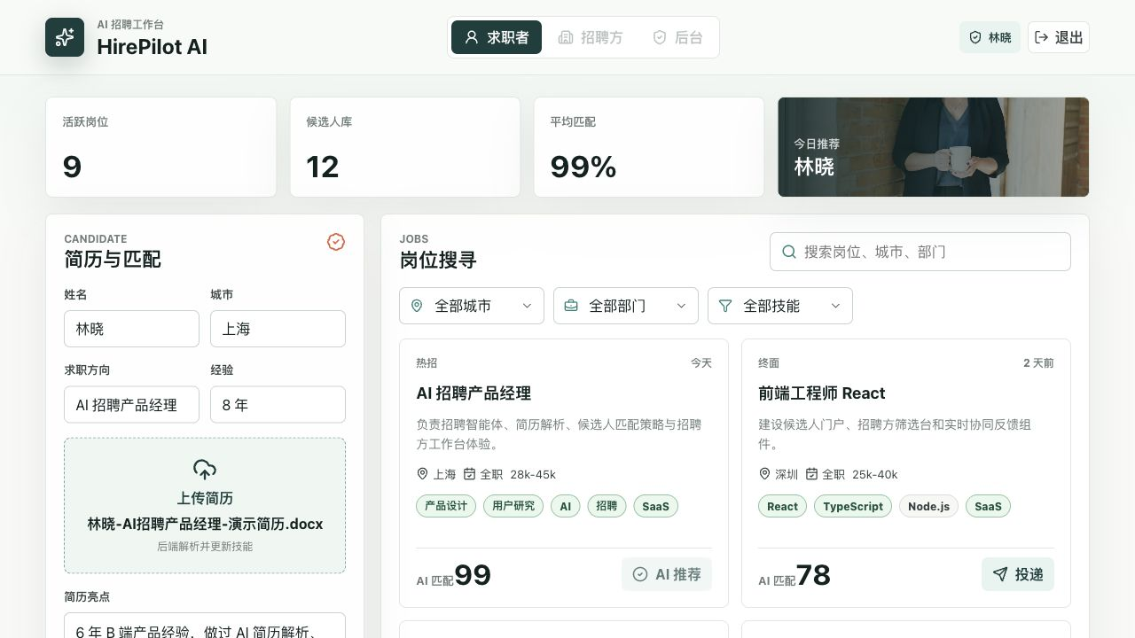
图：求职者可维护简历档案、上传简历、查看 AI 匹配分并筛选岗位。

招聘方工作台
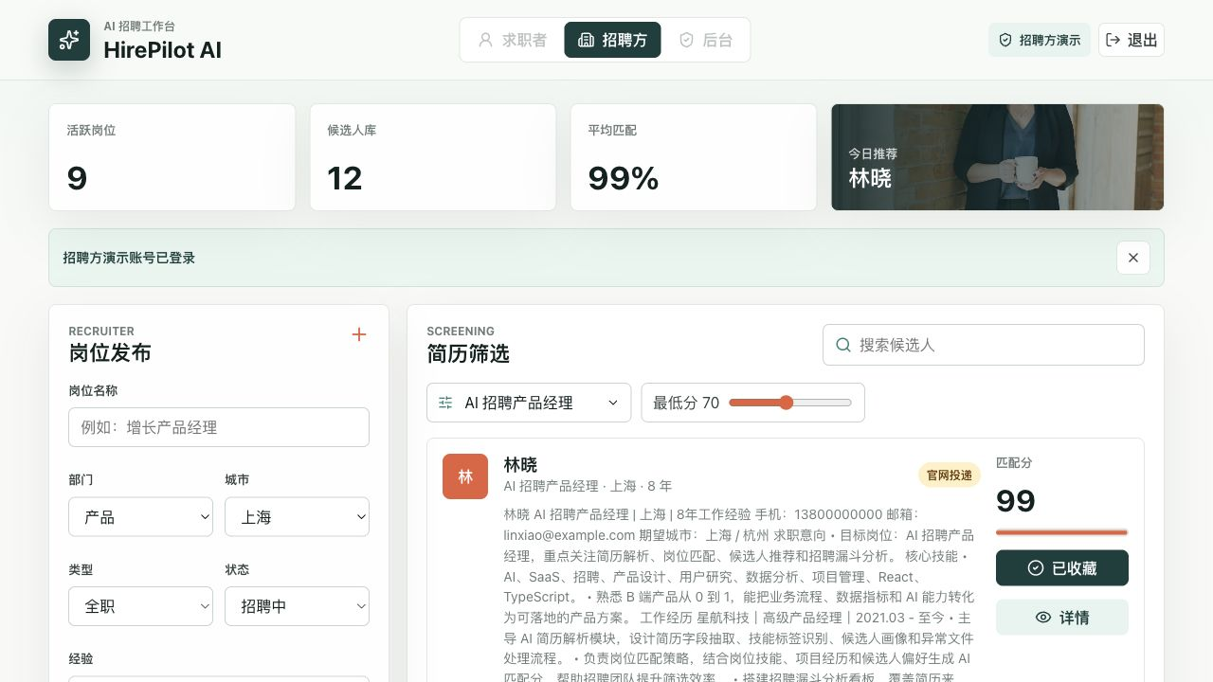
图：招聘方可发布岗位、管理岗位状态，并按岗位与匹配分筛选候选人。

后台管理页
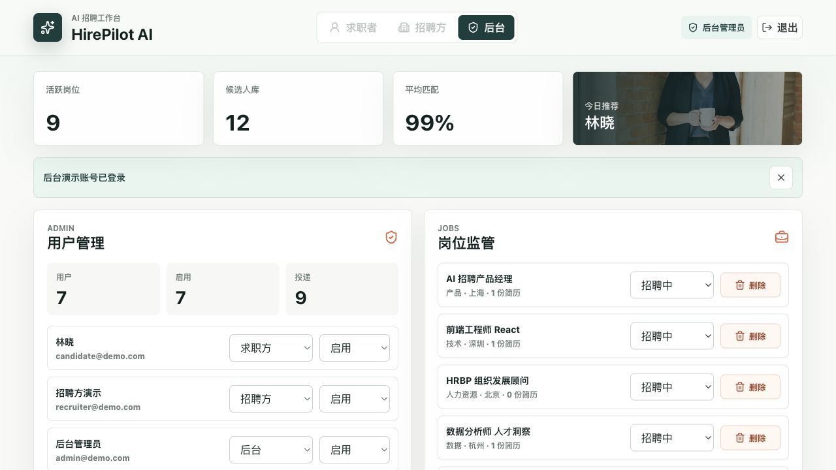
图：后台管理员可查看平台指标、管理用户角色与状态，并监管岗位和投递。

十一、核心代码

后端：简历基础信息解析
位置：server/index.js:164
从 DOCX/PDF/TXT 文本中提取姓名、目标岗位、城市、工作经验和文件名。
164 function deriveResumeProfile(text, fileName = '') {
165 const content = String(text ?? '')
166 const normalizedLines = content
167 .split(/\r?\n/)
168 .flatMap((line) => line.split(/\t| {2,}| +/))
169 .map((line) => line.trim().replace(/\s+/g, ' '))
170 .filter(Boolean)
171 const compactText = normalizedLines.join('\n')
172 const normalizedFileName = normalizeOriginalName(fileName)
173 const cityMatch =
174 compactText.match(
175 /(?:现居地|所在地|所在城市|居住地|城市|期望城市|地址)[:：\s]*(上海|北京|深圳|杭州|广州|成都|南京|苏州|武汉|西安|远程)/,
176 ) ??
177 compactText.match(
178 /(上海|北京|深圳|杭州|广州|成都|南京|苏州|武汉|西安|远程)/,
179 )
180 const experience = firstRegexMatch(compactText, [
181 /(?:工作经验|从业经验|项目经验|年限|经验)[:：\s]*([0-9一二三四五六七八九十]+\s*年(?:以上)?)/,
182 /([0-9一二三四五六七八九十]+\s*年(?:以上)?)(?:工作|经验|从业|B 端|B端|产品|研发|运营)/,
183 /(?:拥有|具备|累计)([0-9一二三四五六七八九十]+\s*年(?:以上)?)/,
184 ])
185 .replace(/\s+/g, ' ')
186 .replace(/\s*年/g, ' 年')
187 .trim()
188 const inferredName =
189 firstRegexMatch(compactText, [
190 /(?:姓名|名字|Name)[:：\s]+([^\n\r,，;；|｜]{2,12})/i,
191 /^([一-龥]{2,4})\s*(?:\||｜|-|，|,|\s)+(?:求职|应聘|目标|岗位|方向)/,
192 /^([一-龥]{2,4})\s*(?:\||｜|-|，|,|\s)+(?:[0-9一二三四五六七八九十]+\s*年|男|女|本科|硕士|博士)/,
193 ]) ||
194 normalizedLines.find(isLikelyChineseName) ||
195 normalizedFileName
196 .replace(/\.[^.]+$/, '')
197 .match(/^([一-龥]{2,4})/)?.[1] ||
198 ''
199 const inferredTitle = cleanResumeProfileTitle(
200 firstRegexMatch(compactText, [
201 /(?:求职意向|目标岗位|应聘岗位|求职方向|意向岗位|目标职位|期望职位)[:：\s]+([^\n\r,，;；|｜]{2,32})/,
202 /(?:应聘|求职)[:：\s]*([^\n\r,，;；|｜]{2,32})/,
203 ]) || inferTitleFromLines(normalizedLines),
204 )
205
206 return {
207 name: inferredName,
208 title: inferredTitle,
209 location: cityMatch?.[1] ?? '',
210 experience,
211 fileName: normalizedFileName,
212 }

后端：简历亮点自动识别
位置：server/index.js:215
按动作词、招聘业务词、效果词和技能命中进行加权评分，自动选出前三条亮点。
215 function deriveResumeHighlights(text, parsedProfile, skills) {
216 const content = String(text ?? '')
217 const lines = content
218 .split(/\r?\n|。|；|;/)
219 .map(cleanResumeLine)
220 .filter((line) => line.length >= 12 && line.length <= 90)
221 const scoredLines = lines
222 .map((line) => {
223 const score = [
224 /主导|负责|搭建|建设|优化|推动|设计|落地/.test(line) ? 3 : 0,
225 /AI|SaaS|招聘|简历|岗位|匹配|数据|分析|漏斗|候选人/.test(line) ? 3 : 0,
226 /提升|增长|转化|效率|准确率|自动化|从 0 到 1|从0到1/.test(line) ? 2 : 0,
227 skills.some((skill) => line.toLowerCase().includes(skill.toLowerCase()))
228 ? 2
229 : 0,
230 ].reduce((total, value) => total + value, 0)
231
232 return { line, score }
233 })
234 .filter((item) => item.score > 0)
235 .sort((left, right) => right.score - left.score)
236
237 const highlights = uniqSkills(scoredLines.slice(0, 3).map((item) => item.line))
238
239 if (highlights.length > 0) {
240 return highlights.join('；')
241 }
242
243 const skillText = skills.slice(0, 5).join('、') || '岗位匹配'
244 const titleText = parsedProfile.title || '目标岗位'
245 const experienceText = parsedProfile.experience
246 ? `${parsedProfile.experience}相关经验`
247 : '具备相关项目经验'
248
249 return `${experienceText}，方向聚焦${titleText}，核心能力覆盖${skillText}。`
250 }

后端：上传简历接口
位置：server/index.js:981
上传接口完成文件解析、画像更新、技能合并、亮点生成和本地持久化。
981 app.post(
982 '/api/resumes',
983 auth,
984 requireRole('candidate'),
985 upload.single('resume'),
986 async (req, res) => {
987 const candidate = req.db.candidates.find(
988 (item) => item.id === req.user.candidateId,
989 )
990
991 if (!candidate || !req.file) {
992 return res.status(400).json({ message: '请上传简历文件' })
993 }
994
995 try {
996 const parsedText = await parseResumeFile(req.file)
997 const highlights = String(req.body.highlights ?? '')
998 const normalizedFileName = normalizeOriginalName(req.file.originalname)
999 const fallbackText = parsedText || `${normalizedFileName} ${highlights}`
1000 const parsedProfile = deriveResumeProfile(
1001 `${fallbackText}\n${highlights}`,
1002 normalizedFileName,
1003 )
1004 const skills = uniqSkills([
1005 ...candidate.skills,
1006 ...extractSkills(fallbackText),
1007 ...extractSkills(highlights),
1008 ])
1009 const generatedHighlights = highlights
1010 ? ''
1011 : deriveResumeHighlights(fallbackText, parsedProfile, skills)
1012
1013 if (parsedProfile.name) {
1014 candidate.name = parsedProfile.name
1015 req.user.name = parsedProfile.name
1016 }
1017
1018 if (parsedProfile.title) {
1019 candidate.title = parsedProfile.title
1020 }
1021
1022 if (parsedProfile.location) {
1023 candidate.location = parsedProfile.location
1024 }
1025
1026 if (parsedProfile.experience) {
1027 candidate.experience = parsedProfile.experience
1028 }
1029
1030 candidate.resume = fallbackText
1031 candidate.resumeHighlights =
1032 highlights || generatedHighlights || candidate.resumeHighlights
1033 candidate.resumeFile = parsedProfile.fileName || normalizedFileName
1034 candidate.skills = skills
1035 candidate.source = '官网投递'
1036 await writeDb(req.db)
1037
1038 res.json({
1039 candidate,
1040 parsedLength: fallbackText.length,
1041 parser: parsedText ? 'document' : 'fallback',
1042 parsedProfile,
1043 generatedHighlights,
1044 })

前端：上传后刷新候选人档案
位置：src/App.tsx:607
上传成功后同步候选人档案、简历亮点和全局数据，并给出自动提取提示。
607 async function handleResumeUpload(event: ChangeEvent<HTMLInputElement>) {
608 const file = event.target.files?.[0]
609
610 if (!file || !candidateProfile) {
611 return
612 }
613
614 const body = new FormData()
615 body.append('resume', file)
616 body.append('highlights', resumeHighlights)
617 setIsBusy(true)
618 setMessage('')
619
620 try {
621 const data = await request<{
622 candidate: Candidate
623 parser: string
624 parsedProfile: Partial<Candidate>
625 generatedHighlights?: string
626 }>('/api/resumes', {
627 method: 'POST',
628 body,
629 })
630
631 setCandidateProfile(data.candidate)
632 setResumeHighlights(data.candidate.resumeHighlights ?? '')
633 await loadBootstrap()
634 await loadMe()
635 const updatedFields = [
636 data.parsedProfile.name ? '姓名' : '',
637 data.parsedProfile.title ? '求职方向' : '',
638 data.parsedProfile.location ? '城市' : '',
639 data.parsedProfile.experience ? '经验' : '',
640 ].filter(Boolean)
641 setMessage(
642 `${data.parser === 'document' ? '简历已解析' : '简历已上传'}，已更新${
643 updatedFields.join('、') || '技能'
644 }${data.generatedHighlights ? '，并自动提取简历亮点' : ''}`,
645 )
646 } catch (error) {
647 setMessage(error instanceof Error ? error.message : '上传失败')
648 } finally {
649 setIsBusy(false)
650 event.target.value = ''
651 }

前后端共用思路：AI 匹配分计算
位置：server/index.js:252 / src/App.tsx:199
根据岗位要求技能、候选人技能、简历文本命中和技能覆盖度计算 0-99 匹配分。
252 function scoreMatch(candidateSkills, job, resumeText = '') {
253 const requiredSkills = job.skills.length > 0 ? job.skills : ['通用能力']
254 const matchedSkills = requiredSkills.filter((skill) =>
255 candidateSkills.some(
256 (candidateSkill) =>
257 candidateSkill.toLowerCase() === skill.toLowerCase() ||
258 candidateSkill.toLowerCase().includes(skill.toLowerCase()),
259 ),
260 )
261 const skillScore = Math.round(
262 (matchedSkills.length / requiredSkills.length) * 72,
263 )
264 const textBonus = requiredSkills.reduce((total, skill) => {
265 return String(resumeText).toLowerCase().includes(skill.toLowerCase())
266 ? total + 4
267 : total
268 }, 0)
269 const coverageBonus = candidateSkills.length >= 5 ? 12 : 6
270
271 return {
272 score: Math.min(99, skillScore + textBonus + coverageBonus),
273 matchedSkills,
274 }
275 }

后端：岗位发布与权限限制
位置：server/index.js:1061
仅招聘方和管理员可发布岗位，岗位技能是必填核心字段。
1061 app.post('/api/jobs', auth, requireRole(['recruiter', 'admin']), async (req, res) => {
1062 const skills = parseSkills(req.body.skills)
1063
1064 if (!String(req.body.title ?? '').trim() || skills.length === 0) {
1065 return res.status(400).json({ message: '岗位名称和核心技能必填' })
1066 }
1067
1068 const job = {
1069 id: id('job'),
1070 title: String(req.body.title).trim(),
1071 department: String(req.body.department ?? '产品'),
1072 location: String(req.body.location ?? '上海'),
1073 type: String(req.body.type ?? '全职'),
1074 level: String(req.body.level ?? '3-5 年'),
1075 salary: String(req.body.salary ?? '').trim() || '面议',
1076 owner: req.user.name,
1077 summary:
1078 String(req.body.summary ?? '').trim() ||
1079 '新岗位已发布，AI 会按岗位技能自动生成候选人匹配分。',
1080 skills,
1081 posted: '刚刚',
1082 stage: '新发布',
1083 status: 'open',
1084 createdAt: nowLabel(),
1085 }
1086
1087 req.db.jobs.unshift(job)
1088 await writeDb(req.db)
1089
1090 res.status(201).json({
1091 job: {
1092 ...job,
1093 applicants: 0,
1094 },
1095 })
1096 })

后端：后台数据总览
位置：server/index.js:1282
管理员统一获取用户、岗位、候选人、投递记录和平台指标。
1282 app.get('/api/admin/overview', auth, requireRole('admin'), (req, res) => {
1283 const jobs = withApplicantCounts(req.db.jobs, req.db.applications)
1284
1285 res.json({
1286 users: req.db.users.map(publicUser),
1287 jobs,
1288 candidates: req.db.candidates,
1289 applications: req.db.applications,
1290 metrics: {
1291 users: req.db.users.length,
1292 activeUsers: req.db.users.filter((user) => user.status !== 'disabled')
1293 .length,
1294 jobs: req.db.jobs.length,
1295 openJobs: req.db.jobs.filter((job) => job.status === 'open').length,
1296 candidates: req.db.candidates.length,
1297 applications: req.db.applications.length,
1298 },
1299 })

十二、PPT 素材拆解建议
PPT 页 | 核心表达
1. 课题背景 | 招聘流程中简历筛选耗时、岗位匹配依赖人工经验、三方协作信息分散。
2. 实验目标 | 设计 AI 招聘网站，实现求职方、招聘方、后台管理三方闭环。
3. 技术架构 | React + TypeScript + Express + 本地 JSON，前后端分离。
4. 角色与权限 | 先登录注册再使用，按 candidate/recruiter/admin 渲染功能和限制接口。
5. 求职者端 | 简历上传解析、自动更新档案、岗位搜索筛选、AI 匹配分、投递记录。
6. 招聘方端 | 岗位发布编辑、候选人筛选、匹配分过滤、备注和状态流转。
7. 后台管理 | 用户管理、角色调整、账号启停、岗位监管、投递监管、平台指标。
8. 核心算法 | 技能字典提取、简历字段解析、亮点句子评分、岗位匹配分计算。
9. 测试结果 | 构建、lint、语法、健康接口、页面登录、简历上传均通过验证。
10. 总结展望 | 原型完成招聘管理闭环，后续可接入真实大模型与数据库增强生产能力。

